添加文件到仓库

修改文件
Ls vi cat
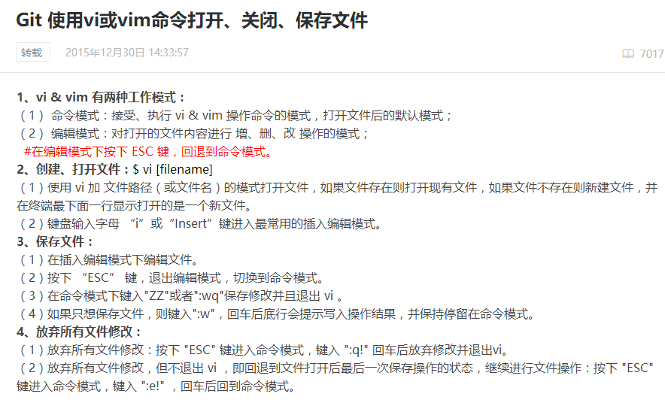

删除文件
Rm -rf

